Отлов безнадзорных животных

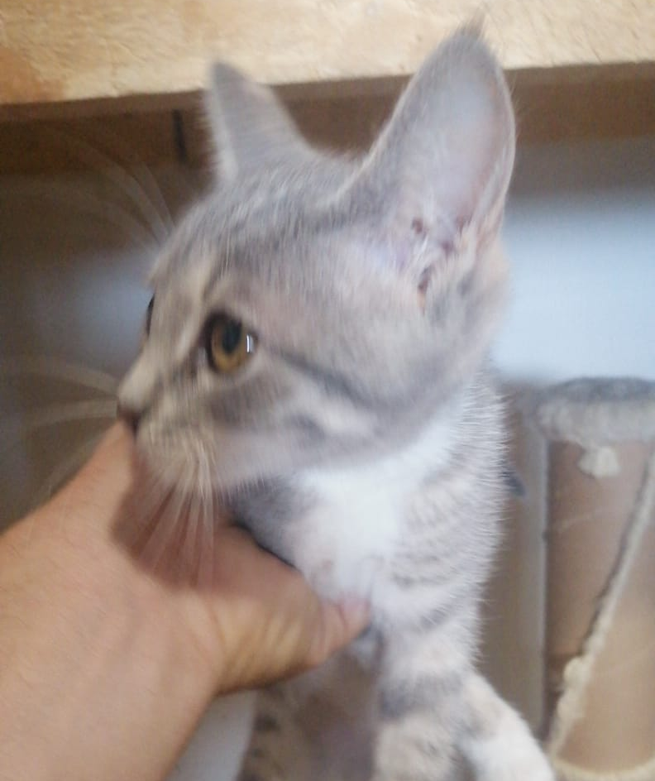 | ул. Севанская, д.8  01.08.2022г.
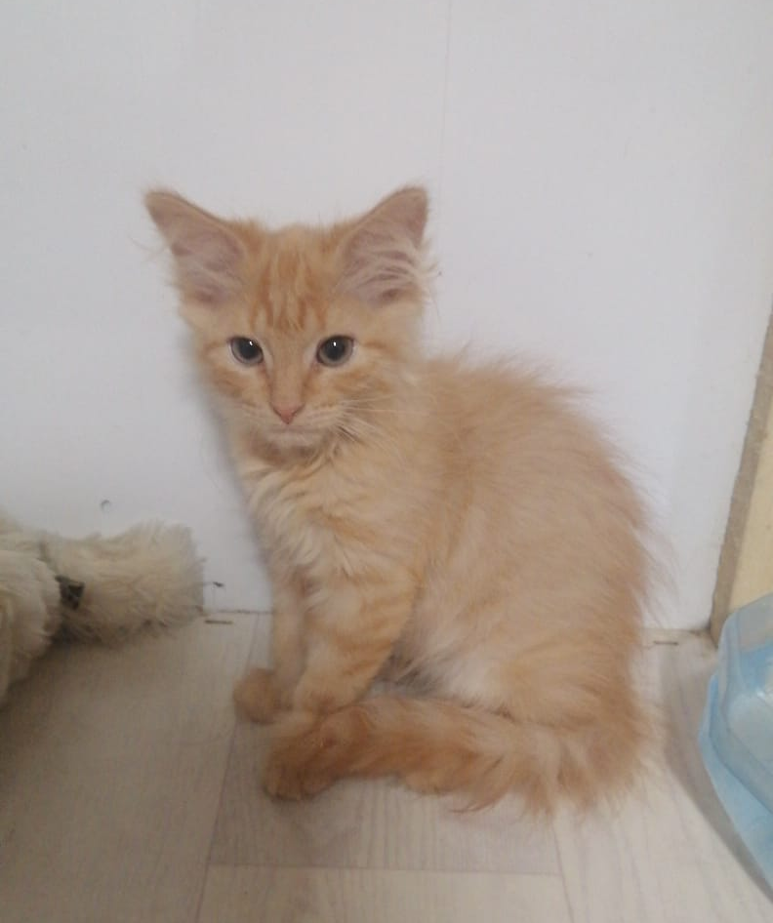 | ул. Севанская, д.8  01.08.2022г.
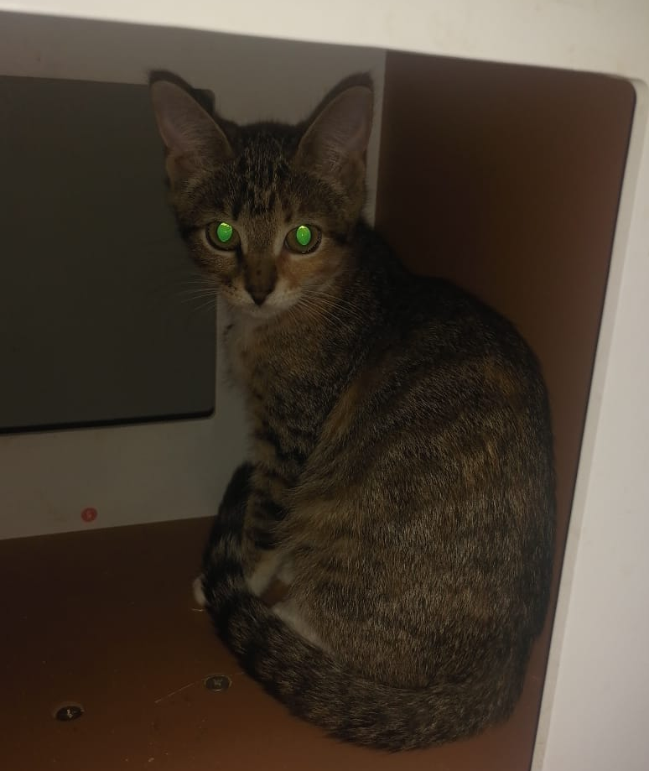 | ул. Ясеневая, д.32, к.1  01.08.2022г.
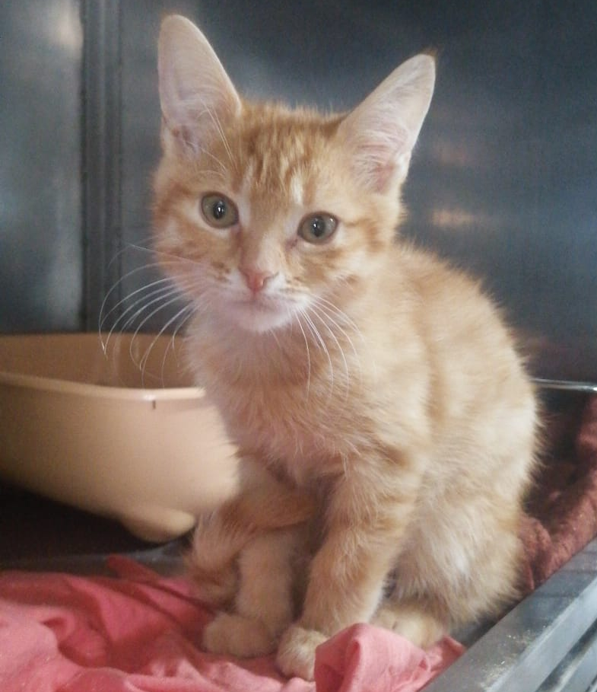 | ул. Ясеневая, д.32, к.1  01.08.2022г.
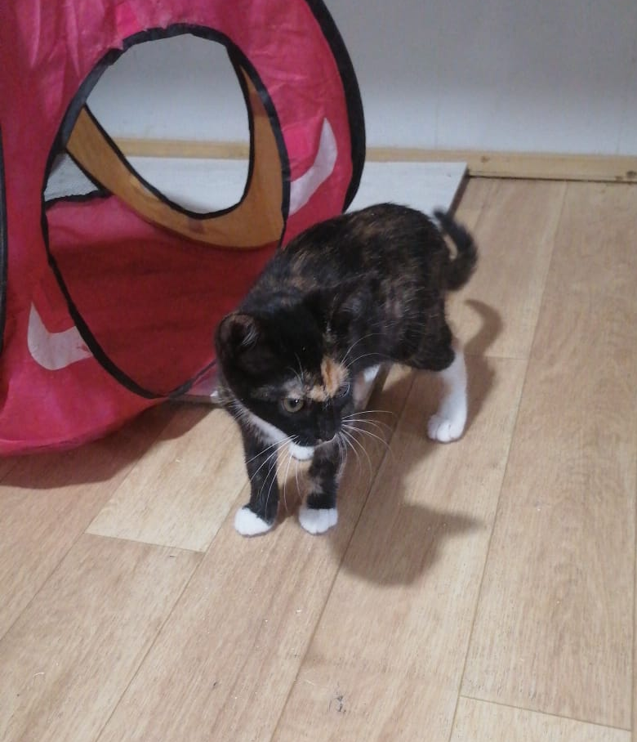 | Мкр. Северное Чертаново, д.2, к.201-207;  02.08.2022г.
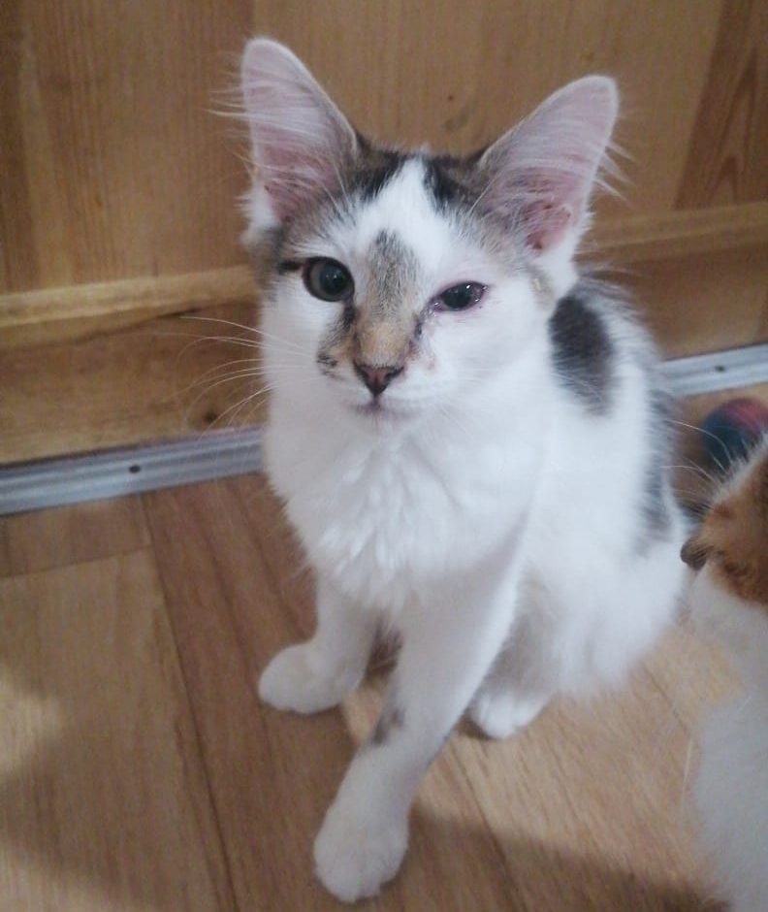 | Мкр. Северное Чертаново, д.2, к.201-207;  02.08.2022г.
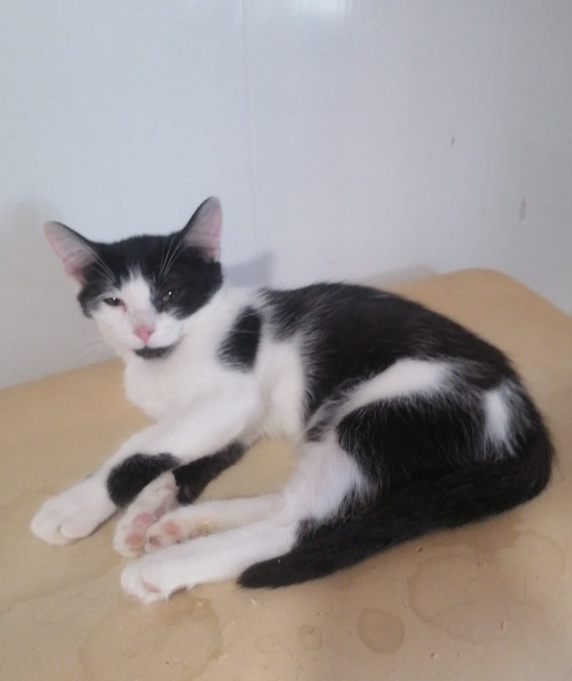 | ул. Домодедовская, д.22, к.1, п.7  02.08.2022г.
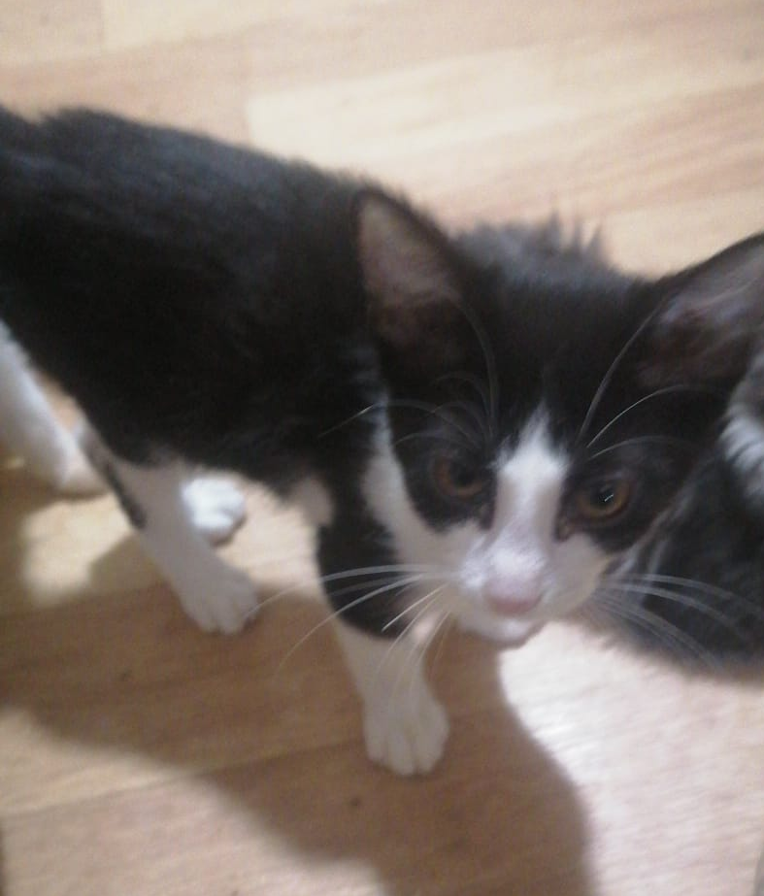 | ул. Садовники, д.15  03.08.2022г.
 | ул. Садовники, д.15  03.08.2022г.
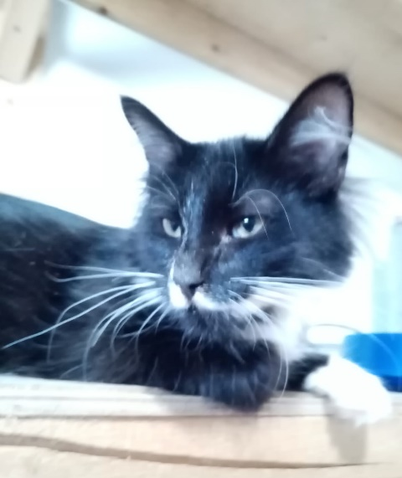 | ул. Садовники, д.15  03.08.2022г.
 | ул. Садовники, д.15  03.08.2022г.
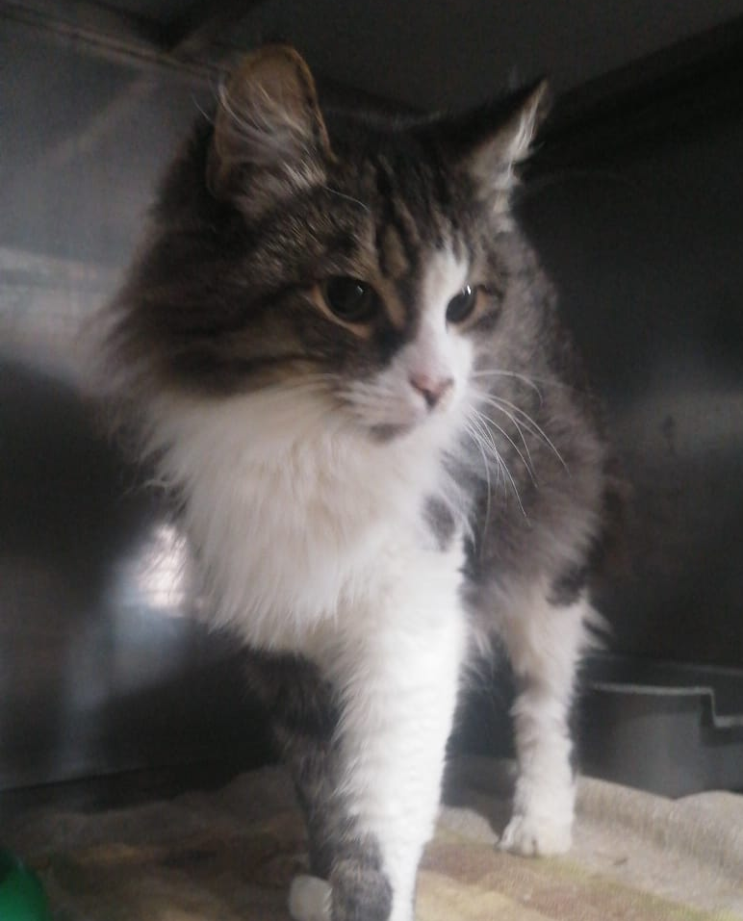 | ул. Чертановская, д.54, к.5; д.53А  04.08.2022г.
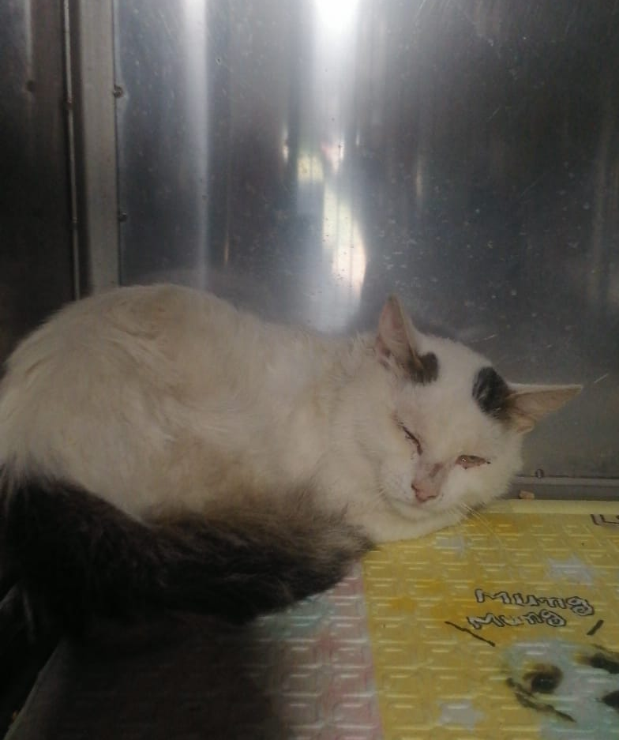 | ул. Чертановская, д.54, к.5; д.53А  06.08.2022г.
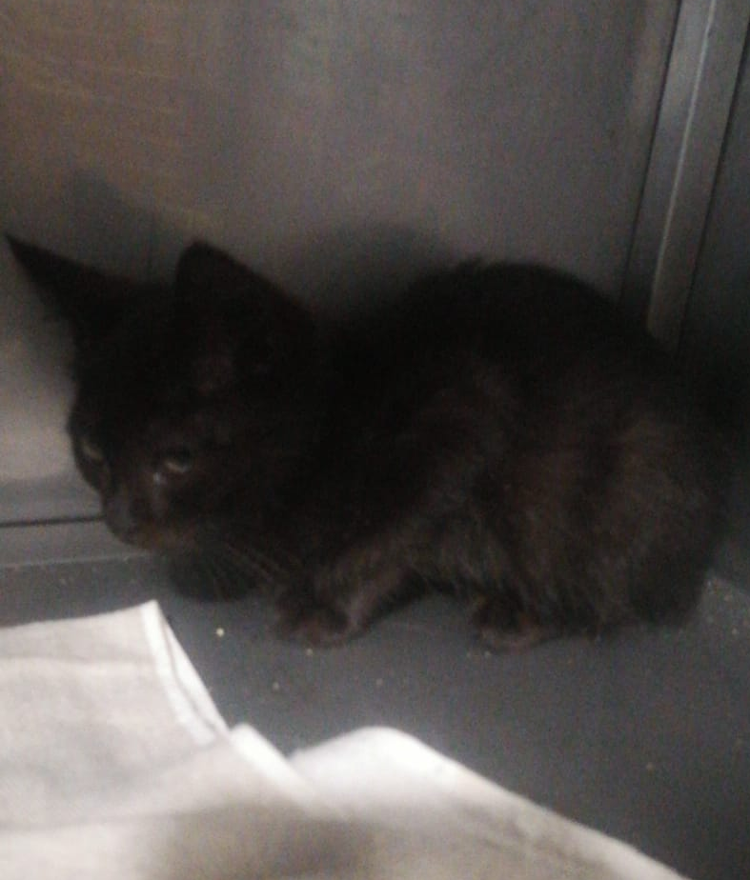 | Мкр. Северное Чертаново, д.2, к.201-207  07.08.2022г.

